维普论文检测个人服务使用指南（山东现代学院）
一、帐号、登录：
（1）直接输入网址http://vpcs.cqvip.com/organ/lib/uxd/进入山东现代学院专用版。
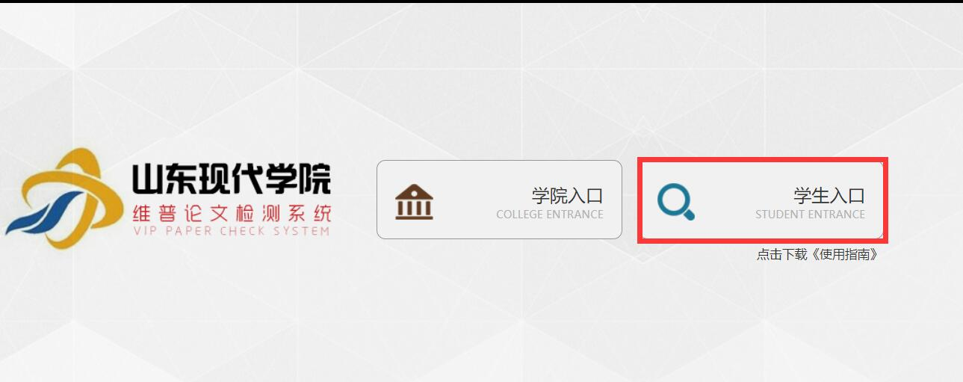

（2）选择“学生入口”或者直接输入http://vpcs.cqvip.com/personal/uxd进入。
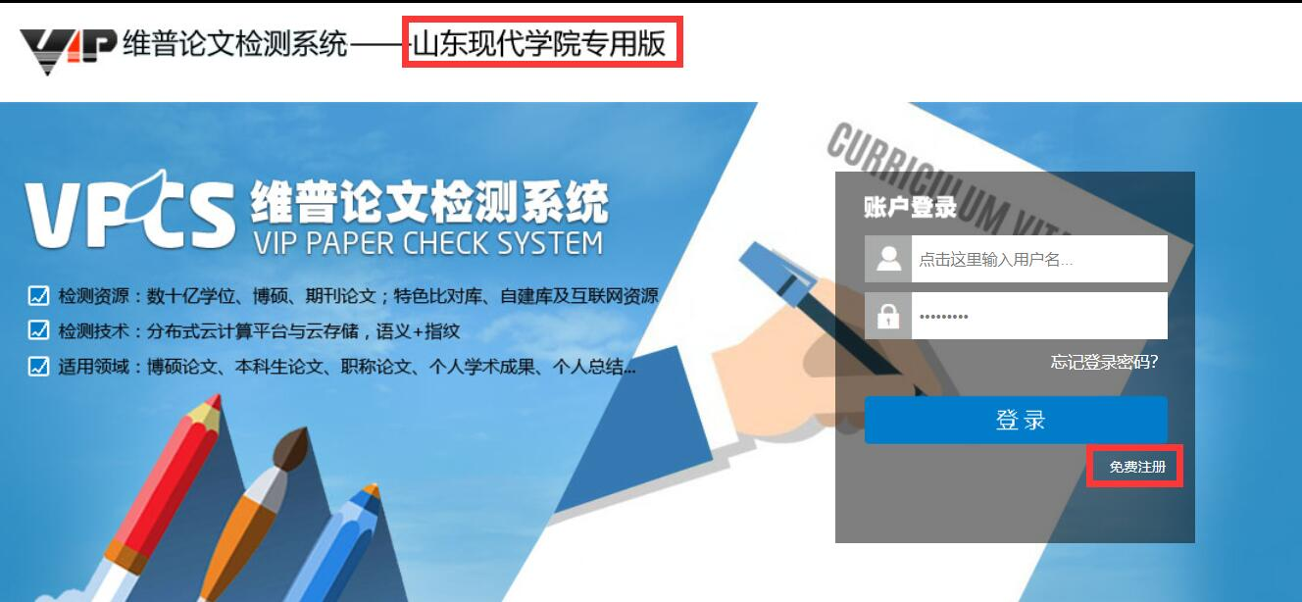

（3）点击 “免费注册”按提示进行注册、登录。
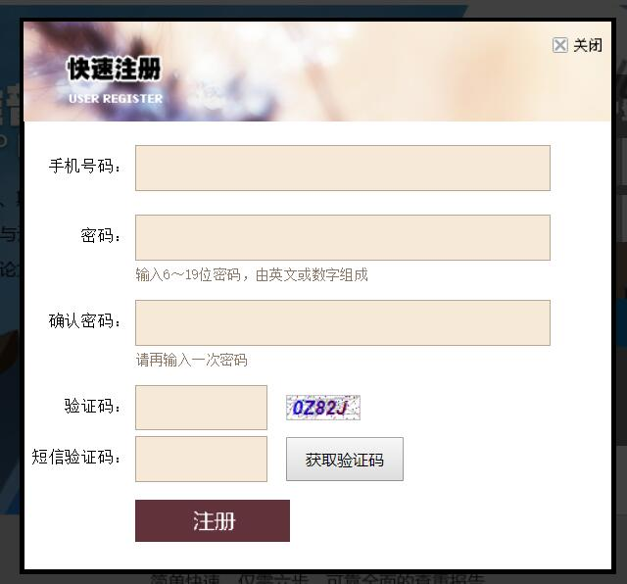

2. 开始检测：选择需要的版本
*本科生毕业生选择“大学生版”；
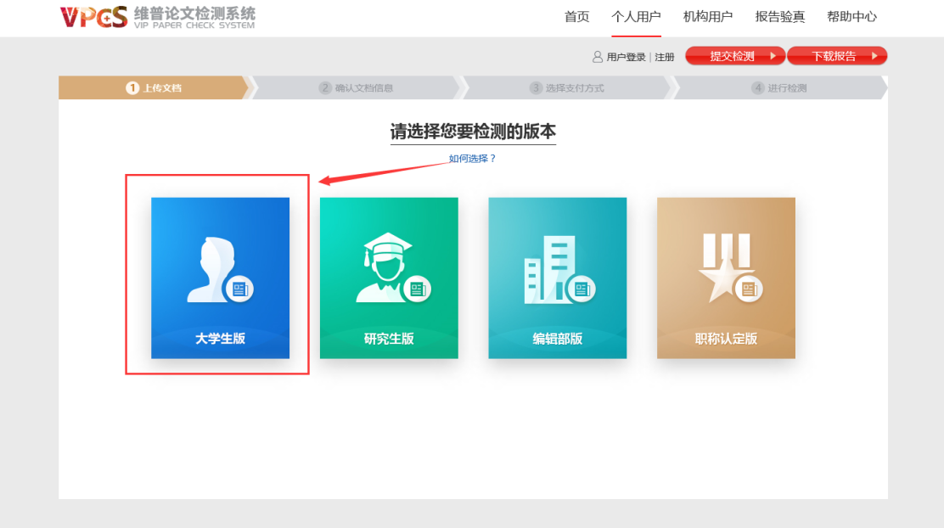
3.按提示提交文档、下载检测报告即可。
可通过直接上传文档或粘贴文本两种方式提交文档，完成后点击“下一步”进行提交。
友情提示：
* 送检文档格式可为.doc/.docx/.txt文件（不支持WPS文档直接改后缀为以上格式，支持WPS另存为以上格式。）
*上传核查的文档命名规则为学号-姓名-论文题目。
* 本通道为有偿使用的正规渠道。
* 论文题目和作者姓名填上，这两部分内容将在报告中呈现；


